Lesvoorbereiding Stageles

Student: Celine Jennen, Stien Aerts, Lander Wuyts
3 Baso A
E-mail: celine.jennen@student.thomasmore.be, stien.aerts@student.thomasmore.be en lander.wuyts@student.thomasmore.be
Datum stage: | zelf te kiezen | Uur: | 2 lesuren
School: | zelf te kiezen
Klassengroep: | zelf te kiezen | Aantal lln.: | /
Lokaal: | / | Vak: | /
Mentor: | / | Docent: | /

Lesonderwerp

Massadichtheid + zinken, zweven en drijven

Bronnen

Bibliografie
Aerts, S. (2020, Mei 5). Zelf een duikertje maken. Opgehaald van Youtube: https://www.youtube.com/watch?v=4TaIOl_AS9U&t=5s&fbclid=IwAR3mPcf5FTrLP5_FxGeN6X7X7K4T9Tb4_6-NsWeHDvsCg7efKt5iRH2xRxc
Beddegenoodt, M., Das, M., De Craemer, S., & Fux, N. (2016). Sirius 3.2. Berchem: de Boeck.
Brusspup. (2012, Juni 5). Liquid stacking! (How To). Opgehaald van Youtube: https://www.youtube.com/watch?time_continue=35&v=hSorsJ-lRYk&feature=emb_logo&fbclid=IwAR257A-f_ZqUtOCD2HQBdgQNxPmN4SLme9w_PkkyWTlN5myRh-n4yK-0uzo
De Coninck, P., & Verstraelen, G. (2011). WW what? Van In.
Demey, M., & Ducatteeuw, F. (2018). Quark-T fysica voor het derde leerjaar. Wommelgem: VAN IN.
Frawldog. (2013, Maart 12). Floating in the Dead Sea. Opgehaald van Youtube: https://www.youtube.com/watch?time_continue=37&v=VhkijfRtMOo&feature=emb_logo&fbclid=IwAR1q5hOsl8kSSMsdHLG9rrTR-3i0lfeC1TUuFJmlhiQLad-ArbPUdzltr4c
Goossens, F., & Vanopré, B. (2010). Natuurtalent +. De Boeck.
Jennen, C., Aerts, S., & Wuyts, L. (2020, Mei). Leerpad massadichtheid (deel 1/2). Opgehaald van Decktoys: https://deck.toys/decks/X16HyrZ7K/Leerpad-massadichtheid-deel-1-2
Jennen, C., Aerts, S., & Wuyts, L. (2020, Mei). Leerpad massadichtheid (deel 2/2). Opgehaald van Decktoys: https://deck.toys/decks/X1ouvNUXt/Leerpad-massadichtheid-deel-2-2
Phet. (sd). Buoyancy. Opgehaald van Phet: https://phet.colorado.edu/en/simulation/legacy/buoyancy
Questjunior. (2017, September 20). Is Cola Light ook echt lichter dan gewone Cola? Opgehaald van Youtube: https://www.youtube.com/watch?v=MfRXr_tjPW8&feature=emb_logo&fbclid=IwAR01Y6EYBUoVrPdB1jTyMowy7MOlvqZ-0rpoUSyxdq037eQYZ3zX4fxtMl8
vvkso. (2012). Leerplan - 2012/009. Opgehaald van ond.vvkso-ict.com: http://ond.vvkso-ict.com/vvksomainnieuw/leerplanpubliek.asp?NR=2012/009

Beginsituatie van de leerlingen

De leerlingen moeten individueel vanuit thuis dit leerpad doorlopen. Deze theorie is nieuw voor de leerlingen. Ze hebben enkel voorkennis over de massa en het volume.

Afspraken:
- De leerlingen werken individueel.
- Indien de leerlingen vragen hebben, kunnen ze de leerkracht bereiken via smartschool.
- Je werkt op je eigen tempo.
- Je zorgt ervoor dat je de leerstof op het einde begrijpt.

Je kan dit ook in een computerklas doen.

Beginsituatie van jou als leerkracht

Wij hebben alle oefeningen zelf gemaakt en weten waar de leerlingen eventuele problemen mee kunnen hebben. We hebben dit daarom zo goed en duidelijk mogelijk uitgewerkt.

Vormingsdoelen

Deze theorie heb je nodig om praktische problemen op te lossen en te kunnen functioneren op het werk. Zo kan je bijvoorbeeld verklaren waarom een fiets zinkt als je bijvoorbeeld in een beek rijdt.
Deze theorie heb je nodig om een bepaald vakgebied goed te beheersen.
Deze theorie helpt je levenslang te leren. Zo kan je strategieën ontwikkelen die toepasbaar zijn op nieuwe situaties.
De leerlingen zullen vertrouwen hebben in hun eigen kennis en vaardigheden en zo de oefeningen tot een goed einde brengen.

Concrete doelen

- De leerlingen kunnen de massa en het volume van regelmatige en onregelmatige figuren en vloeistoffen bepalen.
- De leerlingen kunnen de massadichtheid van een stof bepalen.
- De leerlingen kunnen de formule voor de massadichtheid omvormen naar massa of volume.
- De leerlingen kunnen het onderscheid maken tussen zinken, zweven en drijven.
- De leerlingen kunnen verklaren waarom voorwerpen zinken/zweven/drijven met behulp van de massadichtheid.

Leerplan

5. Leerplandoelstellingen
5.1 Eerste leerjaar van de tweede graad
5.1.4 Materie
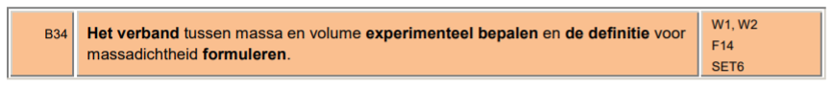
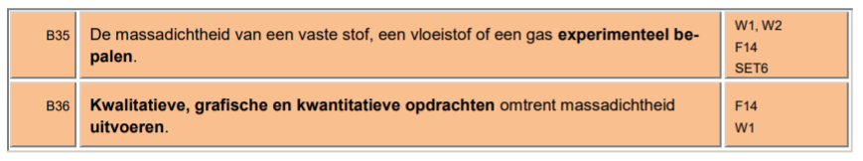

Uitgeschreven lesplan

Oriëntatiefase

Herhaling – probleemstelling  Jullie gaan vandaag individueel een leerpad doorlopen rond de massadichtheid van een stof. | Timing en materiaal
Uitvoeringsfase

Verwervingsfase – verwerkingsfase  Concrete doelen – kernvragen – kerngedachtes - instructies  Deel 1: https://deck.toys/decks/X16HyrZ7K/Leerpad-massadichtheid-deel-1-2  Deel 2: https://deck.toys/decks/X1ouvNUXt/Leerpad-massadichtheid-deel-2-2 | Timing en materiaal
Afrondingsfase

Herhaling – synthese  Indien er vragen zijn mag je deze stellen via smartschool aan je leerkracht. | Timing en materiaal

Bordplan / PPT

Structuur – kernbegrippen - kernrelaties

Geen bordplan, alles verloopt via decktoys.

